Speiseplan KW 47 - 17.11. - 21.11.2025
MO | Rohkost  Berner Würstel mit Dukatenchips, Ketchup und grünem Salat  Obst | G (6)  A L M (2,6) | Legende Allergene und Herkunft von Zutaten:  Ei (C) Erdnuss (E) Fisch (D) Gluten (A) Krebs [B] Lupinen [P] Milch [G] Schalenfrüchte [H] Sellerie [L] Senf (M) Sesam [N] S02-Schwefel [O] Soja [F] Weichtiere [R]  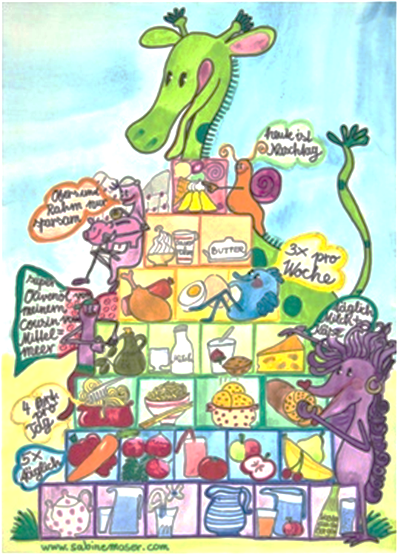  ① Rindfleisch 95% AUT 5% EU ② Schweinefleisch 95% AUT 5% EU ③ Geflügel 75% AUT 25% EU ④ Eier 90% AUT 10% EU ⑤ Milch 95% AUT 5% EU (6) Milchprodukte 80% AUT 20% EU
DI | Rohkost  Chili con Carne mit Semmel  Topfen – Heidelbeer – Creme | G (6)  A (1,2)  G (6)
MI | Erdäpfel – Lauch – Suppe  Milchreis mit Zimt und Kakao  Brot mit Aufstrich | L  G (5)  A G
DO | Knoblauchcremesuppe  Krautfleisch Salzerdäpfel und Salat  Obst | (2)
FR | Legierte Grießsuppe  Gnocchi in Tomatensauce mit Käse überbacken  Glasierter Mohnkuchen | A  A G (6)  A C G (4,5)

Änderungen vorbehalten

